29/10/2026
[CÓDIGO Y NOMBRE DE LA MATERIA]
[AÑO]
BIBLIOTECA DIGITAL
GUILLERMO MOTOCHE Y FERNANDO COSTA

Contenido
Descripción 2
Análisis 2
Implementación 2
Conclusiones 3
Bibliografía 3

Descripción
En este proyecto se analiza y modela un sistema concurrente para la administración de préstamos y devoluciones de libros digitales. Múltiples solicitudes concurrentes de usuarios interactúan con un inventario centralizado de libros e historial de registros. El objetivo principal es evitar condiciones de carrera y garantizar la consistencia en el stock disponible utilizando mecanismos adecuados de comunicación entre procesos/hilos.

Análisis
En el sistema de administración de préstamos y devoluciones de libros digitales, las unidades de ejecución participantes se dividen principalmente en dos tipos de procesos/hilos concurrentes: las solicitudes de los usuarios, como los procesos clientes que ejecutan operaciones de consulta, reserva, préstamo o devolución. Y el gestor del inventario, proceso encargado de validar la disponibilidad, actualizar el stock y registrar los movimientos en el historial.
El recurso compartido central entre estas unidades de ejecución está conformado por la estructura de datos que almacena el inventario de libros digitales y la tabla con el historial de transacciones.
La cooperación entre las unidades de ejecución es estrictamente requerida debido a que múltiples usuarios pueden intentar solicitar o devolver la misma copia de un libro digital de manera simultánea. Sin una coordinación adecuada, se generarían condiciones de carrera, pudiendo provocar incoherencias críticas como prestar más licencias o copias de las que existen en el stock real, omitir el registro de solicitudes en el historial o sobrescribir de forma inconsistente las devoluciones. Por lo tanto, el sistema exige un modelo de comunicación y sincronización eficiente que garantice la exclusión mutua y la consistencia de los datos en todo momento.

Criterio de Comparación | Modelo de Memoria Compartida (Shared Memory) | Modelo de Paso de Mensajes (Message Passing)
Forma de Aplicación en el Escenario | Los hilos de los usuarios y el gestor acceden directamente a una estructura de datos global en memoria (ej. un registro del stock de libros). | Los hilos de los usuarios envían solicitudes explícitas mediante mensajes a través de una cola gestionada por el servidor.
Mecanismo de Sincronización | Requiere explícitamente Mutexes o Semáforos para proteger las secciones críticas al modificar el inventario y evitar condiciones de carrera. | La sincronización se maneja de forma implícita a través de las operaciones primitivas de envío y recepción.
Rendimiento | Mayor velocidad y menor latencia de acceso, al operar directamente sobre el mismo espacio de direcciones de memoria. | Mayor sobrecarga debido a la copia de datos y la gestión del canal de mensajes por parte del sistema.
Ventajas y Riesgos | Ventaja: Eficiencia y rapidez.  Riesgo: Posibilidad de errores graves de sincronización si se omite un bloqueo. | Ventaja: Mayor seguridad y aislamiento de datos.  Riesgo: Menor rendimiento por el tránsito de mensajes.

Planificación y diseño

Recurso compartido
El recurso compartido es el número de copias disponibles de cada libro del inventario. Cada libro tiene un total fijo de copias, lo que cambia con cada préstamo o devolución es la cantidad de copias disponibles en ese momento.
Si dos usuarios piden la última copia de un libro de forma simultánea, ambos podrían ver que hay una copia disponible y ambos podrían restarla, dejando el contador en un valor negativo y prestando una copia que no existe.

Representaciones del recurso
Tipo básico (entero).
copias_disponibles = 3 # copias libres de un libro

copias_disponibles -= 1 # préstamo
copias_disponibles += 1 # devolución
Tipo complejo (diccionario y lista).
inventario = {
"El Principito": {"total": 3, "disponibles": 3},
"Cien años de soledad": {"total": 2, "disponibles": 2},
}

Diseño de clases
Clase | Responsabilidad | Atributos | Métodos
Biblioteca | Es la dueña del recurso compartido. Encapsula el inventario y el historial, y es la única que los modifica, siempre protegida por el lock. | inventario (dict)  historial (list)  lock (threading.Lock) | prestar(usuario, titulo): valida y resta una copia.  devolver(usuario, titulo): suma una copia.  consultar(titulo): retorna las copias disponibles.  _registrar(...): agrega un movimiento al historial.
Usuario | Representa a un usuario concurrente. Hereda de threading.Thread; cada objeto es un hilo que solicita una operación a la biblioteca. | nombre (str)  biblioteca (Biblioteca)  titulo (str)  accion (str) | run(): llama a prestar, devolver o consultar de la biblioteca compartida.
Simulacion | Prepara el escenario: crea una única biblioteca, crea los hilos de usuarios, los inicia y espera a que terminen. | biblioteca (Biblioteca)  usuarios (list) | ejecutar(): llama a start() y join() de cada hilo y muestra el estado final.

Sección crítica y sincronización
La sección crítica está formada por las operaciones que leen y modifican las copias disponibles y el historial:
- En prestar(): verificar que las copias disponibles sean mayores que 0, restar una copia y registrar el préstamo en el historial.
- En devolver(): verificar que las copias disponibles no superen el total, sumar una copia y registrar la devolución.
- En consultar(): leer las copias disponibles, para no obtener un valor a medio actualizar.

Mecanismo de sincronización. Se utilizará un mutex mediante threading.Lock. La verificación y la modificación deben quedar ambas dentro del bloqueo: si solo la resta estuviera protegida, los dos hilos podrían pasar la verificación antes de que alguno reste. Con el lock, mientras Ana ejecuta la sección crítica, Luis espera; cuando Luis entra, ya ve 0 copias y su solicitud se rechaza.

Comparación de representaciones y elección
Tipo Básico
Representa las copias disponibles de un solo libro, requiere una variable distinta por libro, solo permite saber si quedan copias.
Tipo Complejo
En una representación de diccionario y listas, podemos tener un total de copias disponibles de cada libro del inventario, además que un solo diccionario con un registro por titulo. Este tipo permite validar también que una devolución no supere el total.
Representación elegida. En la implementación se utilizará el tipo complejo: un diccionario para el inventario. El escenario exige manejar varios libros y mantener un historial consistente, y el diccionario permite ambas cosas protegiendo todo con un único lock dentro de la clase Biblioteca.

Implementación
Presenten la construcción de la solución en lenguaje ensamblador MIPS. El código deber estar completo y funcional, incluyendo comentarios explicativos en el código. Además, deben incluir una breve explicación de los principales bloques implementados mediante la referencia de imágenes, como se muestra en la Figura 1.
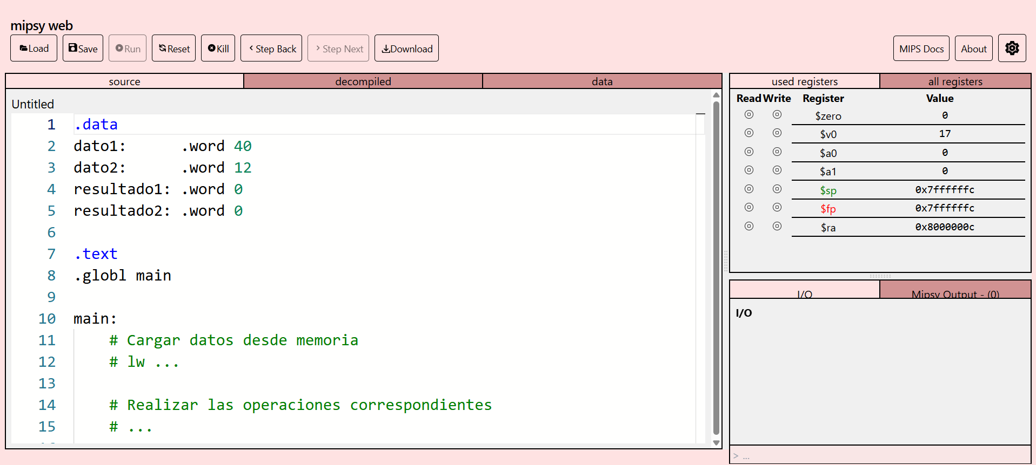
Figura 1 Captura de pantalla del programa

Conclusiones
Tras evaluar ambas alternativas para el sistema de gestión de préstamos de libros digitales, el modelo de Memoria Compartida resulta ser el más adecuado para coordinar las unidades de ejecución y gestionar el inventario en un entorno local o centralizado. La razón principal es que las consultas y actualizaciones del stock de libros y del historial de solicitudes requieren tiempos de respuesta rápidos y operaciones altamente eficientes de lectura/escritura concurrente. Mediante el uso de estructuras de datos optimizadas en memoria protegidas por Mutexes o semáforos, se garantiza que las transacciones de préstamo y devolución se ejecuten de forma segura, evitando sobrecargas innecesarias de red o de paso de mensajes entre procesos locales.

Bibliografía

Registrar las fuentes utilizadas para comprender las instrucciones MIPS, el funcionamiento del simulador o cualquier concepto empleado durante el desarrollo, utilizando un formato APA Citas APA – Normas APA (n.d.).
Se recomienda el uso de CiteMaker CiteWeb | APA 7th Edn. - Chrome Web Store (n.d.) para generar las citas y las referencias en el texto.

Citas APA – Normas APA. (n.d.). Retrieved September 24, 2026 from https://normas-apa.org/citas/
CiteMaker CiteWeb | APA 7th Edn. - Chrome Web Store. (n.d.). Retrieved September 24, 2026 from https://chromewebstore.google.com/detail/citemaker-citeweb-apa-7th/naankklphfojljboaokgfbheobbgenka

